ABORSI
“Suatu Tinjauan Teologis Etis Terhadap Praktek
Abortus Provocatus Medicinalis”



SKRIPSI
Diajukan kepada Sekolah Tinggi Agama Kristen Negeri Toraja Untuk
Memenuhi Salah Satu Persyaratan Guna Memperoleh Gelar Sarjana Theologi
Oleh
AMELIA PARANNA’

20041822
SEKOLAH TINGGI AGAMA KRISTEN NEGERI
(STAKN) TORAJA

2010

 | HALAMAN PERSETUJUAN
Judul Skripsi | : ABORSI
Sub Judul | : Suatu Tinjauan Teologis Etis Terhadap Praktek Abortus  Provocatus Medicinalis.
Disiapkan oleh :  Nama | : AMELIA PARANNA’
NIRM | : 20041822
Jurusan | : Pendidikan Agama Kristen

Setelah diperiksa dan diteliti ulang, ternyata telah memenuhi persyaratan
untuk dipertahankan di depan dewan penguji.
Rantepao, 20 Maret 2010
Pembimbing I

Yan Malino, S.Th
NIP.197711222009011007
Ismail Banne Ringgi\ M.Th
NIP. 197103232009011003
iii

HALAMAN PENGESAHAN
Judul Skripsi : ABORSI
Sub Judul : Suatu Tinjauan Teologis Etis Terhadap Praktek Abortus
Provocatus Medicinalis.
Sebagai salah satu persyaratan guna memperoleh gelar Saijana Teologi
pada Sekolah Tinggi Agama Kristen Negeri (STAKN) Toraja.
Ditulis oleh :
Nama : AMELIA PARANNA’
Jurusan : Pendidikan Agama Kristen
Telah dipertahankan oleh penulis di depan dewan penguji Saijana (SI)
Sekolah Tinggi Agama Kristen Negeri (STAKN) Toraja dan diyudisium pada
tanggal 10 April 2010 dengan predikat kelulusan MEMUASKAN.
Ketua : Agustinus Ruben, M.Th.
Sekertaris : Pdt Syukur Matasak, S.Th
Dewan Penguji
Panitia Ujian
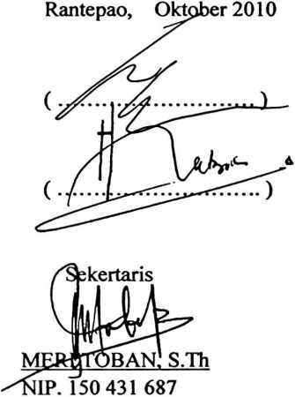
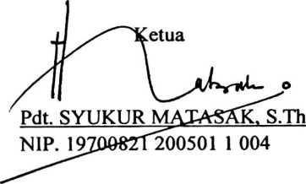
Mengetahui
Ketua Sekolah Tinggi Agama Kristen Negeri Toraja

Drs. V. Thomas Edison, M.Si
NIP/19520208 197903 1 002

iv

ABSTRAKSI
Amelia Paranna’, 2010. ABORSI, Suatu Tinjauan Teologis Etis terhadap
Praktek Abortus Provocatus Medicinalis.
Pemilihan judul dan subjudul ini didorong oleh munculnya berbagai berita
lewat media, kasus-kasus mengenai aborsi, baik itu aborsi kriminal maupun aborsi
medis. Bagi penulis secara pribadi, aborsi kriminal (Abortus Provocatus Criminalis)
tidak boleh dilakukan oleh siapapun apalagi seorang Kristen, tetapi untuk aborsi
medis (Abortus Provocatus Medicinalis), bagi penulis di sini ada dilema apakah
boleh dilakukan atau tidak secara khusus bagi orang Kristen. Dengan didukung oleh
faktor-faktor penyebab dan akibat yang ditimbulkan dari praktek Abortus Provocatus
Medicinalis, penulis mencoba melihatnya dari sudut pandang Alkitab dan etika
Kristen.
Aborsi atau Abortus adalah pengguguran kandungan. Secara khusus Abortus
Provocatus Medicinalis adalah aborsi yang dilakukan oleh dokter atas dasar indikasi
medis, yang bertujuan menyelamatkan jiwa ibu yang terancam bila kehamilan
dipertahankan.
Setelah membaca dan membandingkan beberapa buku yang berhubungan
dengan Abortus Provocatus Medicinalis tersebut, bagaimana Alkitab menghargai
sebuah kehidupan dan dilema-dilema yang nampak dari pandangan etika, maka
penulis mengambil kesimpulan bahwa Abortus Provocatus Medicinalis merupakan
konflik yang tidak dapat terelakkan, karena itu boleh dilakukan bukan dengan tujuan
bahwa ibu lebih penting dari pada janinnya tetapi semata-mata untuk menolong yang
lebih memungkinkan untuk diselamatkan. Dan kemudian mengakui dosa karena
telah melanggar hukum Allah, dan menerima pengampunanNya.

